Конспект непосредственно образовательной деятельности во второй младшей группе.
/Образовательные области: Познание и Художественное творчество/.
Тема. «Бумажная фея»
Подготовила: Герасимова Наталья Владимировна,
воспитатель первой квалификационной категории
МБДОУ «Детский сад № 4 Ласточка» г.Кувандык , 2013г.

«Бумажная фея»
Цели НОД: Познакомить детей с некоторыми свойствами бумаги (толстая – тонкая, прочная) в процессе выполнения с ней различных действий (сминание, разрывание, скручивание).
Познакомить детей с использованием бумаги в жизни человека.
Ввести в активный словарь детей слова: бумага, бумажный, прочная.
Вызвать интерес к работе с бумагой, созданию образа.
Активизировать и разнообразить технику работы с бумагой: учить сминать салфетку комочком , наклеивать на изображение соответственно замыслу.
Развивать мышление мелкую моторику кистей рук, воображение, чувство композиции.
Воспитывать любознательность, бережливость, интерес к изобразительной деятельности, аккуратность при выполнении работы.
Оборудование: Коллаж «Бумажная Фея» выполненная из разнообразных видов бумаги. Квадратные листочки бумаги разных видов (салфетка, цветная, ватман, картон, конфетные фантики).10 толстых альбомов для рисования. Емкость с водой. Тканевые салфетки. Предметы, изготовленные из бумаги (книга, альбом, салфетка, картинка, раскраска, игрушка, газета, шапочка-маска для театрализации и т. п.). Оборудование для аппликации.
Ход деятельности:
- Ребята, взгляните, кто у нас сегодня в гостях. (Показ картинки-коллажа). Это Фея Бумаги из Бумажной страны. В этой стране все сделано из бумаги: и дома, и одежда, и транспорт и все-все-все.
Посмотрите внимательно на саму Фею. Даже она сама сделана … из чего? Из бумаги. А из какой именно бумаги, можете назвать? Из цветной бумаги, из салфеток, из картона, из газетной бумаги.
В нашем с вами мире тоже есть вещи из бумаги. Можете назвать некоторые из них?
Дидактическое упражнение «Что бывает из бумаги»
Дети перечисляют знакомые им предметы, сделанные из бумаги.
- Внимание! Слушайте задание: пройдите по групповой комнате, найдите и принесите один бумажный предмет, то есть предмет, сделанный из бумаги.
Дидактическое упражнение «Принеси бумажный предмет»
Воспитатель просит каждого ребенка назвать принесенный предмет, употребив при этом прилагательное «бумажный».
- А теперь подумайте, может ли в нашем мире все быть сделано из бумаги? Могут ли быть бумажные дома? Почему? А почему в нашем мире не делают одежду из бумаги? Мебель? А транспорт?
Дома у нас строят из камня, мебель делают из дерева, одежду шьют из ткани, а транспорт делают из металла. Потому что эти материалы прочные, надежные. А прочная ли бумага, мы сейчас с вами проверим. Проведем несколько опытов .
Опыт «Сминание бумаги»
Попробуйте смять бумагу. Легко это сделать? А попробуйте смять стол, за которым вы сидите. Получилось? Потому что дерево, из которого сделан стол – прочное, а бумага – непрочная.
Опыт «Разрывание бумаги»
Попробуйте разорвать бумагу. Легко это сделать? А сможете разорвать полотенце? Попробуйте. Получилось? Почему? Потому что ткань прочнее бумаги.

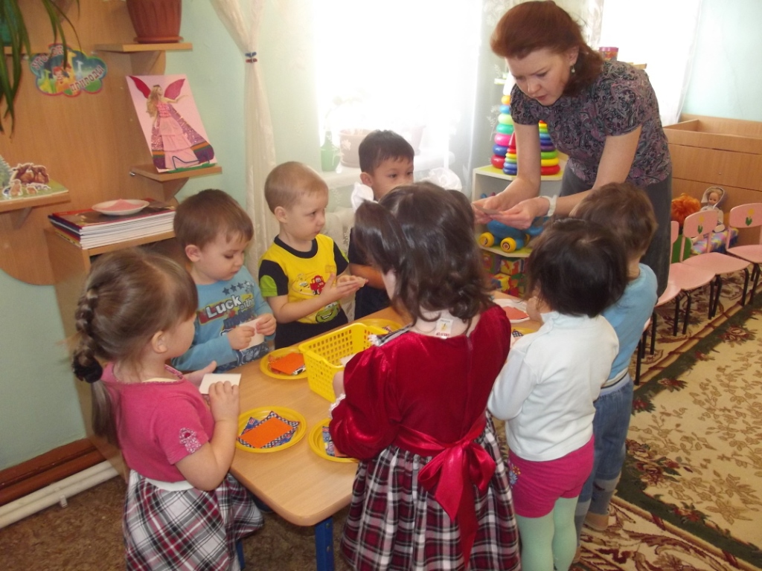
Опыт с водой и бумагой
Положите листочки бумаги в воду. Смотрите, салфетки сразу размокли. Попробуем взять их руками. Что произошло?
Они порвались? Остальная бумага толще салфеток, поэтому размокает дольше. Мы еще раз посмотрим на нее в конце занятия.
А сейчас сделаем вывод: бумага боится воды. Все бумажные предметы портятся от встречи с водой. Бумага – материал не прочный.
- Вы обратили внимание, что одну бумагу смять легко, а другую – трудно? Одну бумагу разорвать легко, а другую – сложно? Покажите обрывки бумаги, которую вы легко разорвали? А какая бумага разрывалась трудно? Как вы думаете, с чем это связано? Тонкую бумагу легче смять и разорвать. А толстую бумагу труднее смять и разорвать.
Динамическая пауза «Бумажные фантики»
Мы фантики бумажные, Дети сидят на корточках в кругу,
Конфетки в нас сидели в руках держат фантики.
А детки-сладкоежки Имитируют поедание конфет.
Конфеты дружно съели.
Ветер вдруг набежал Встают и, кружась, машут руками,
И все фантики поднял. Затем бегают врассыпную.
Закружились, полетели
И на землю тихо сели. Садятся на корточки.
Мы все фантики возьмем .
И в коробку отнесем. Складывают фантики в коробку
Беседа о бумаге.
-Ребята, Бумажная Фея , просит Вас не выбрасывать понапрасну бумагу ,беречь, ведь бумагу делают из деревьев. Что бы сделать 10 альбомов , нужно срубить одно дерево. Чем больше делается бумаги, тем меньше остается деревьев.
Аппликация из салфеток. Дети проходят и садятся за столы. Воспитатель показывает, как из кусочка зелёной салфетки круговыми движениями скатать шарик и наклеить его на изображение дерева (листочки на ветках).

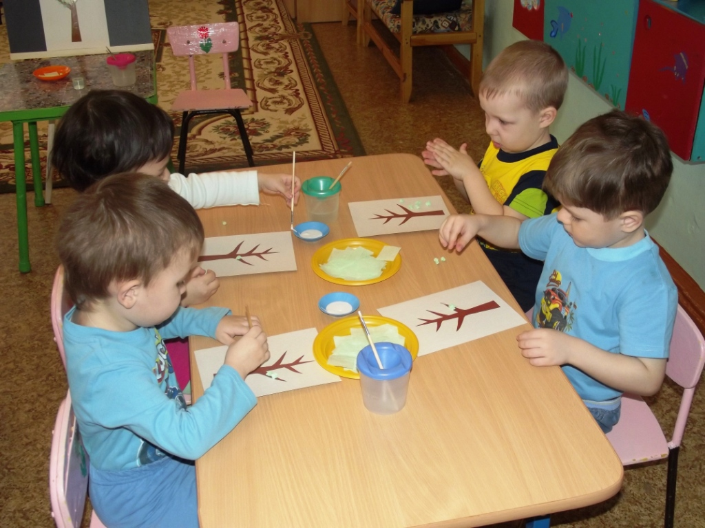
Дети приклеивают листочки из комочков салфеток (смятых). Получается дерево.
- Предлагаю нам «высадить» эти деревья, чтобы получился целый парк! (детские работы закрепляются на стене для обозрения).
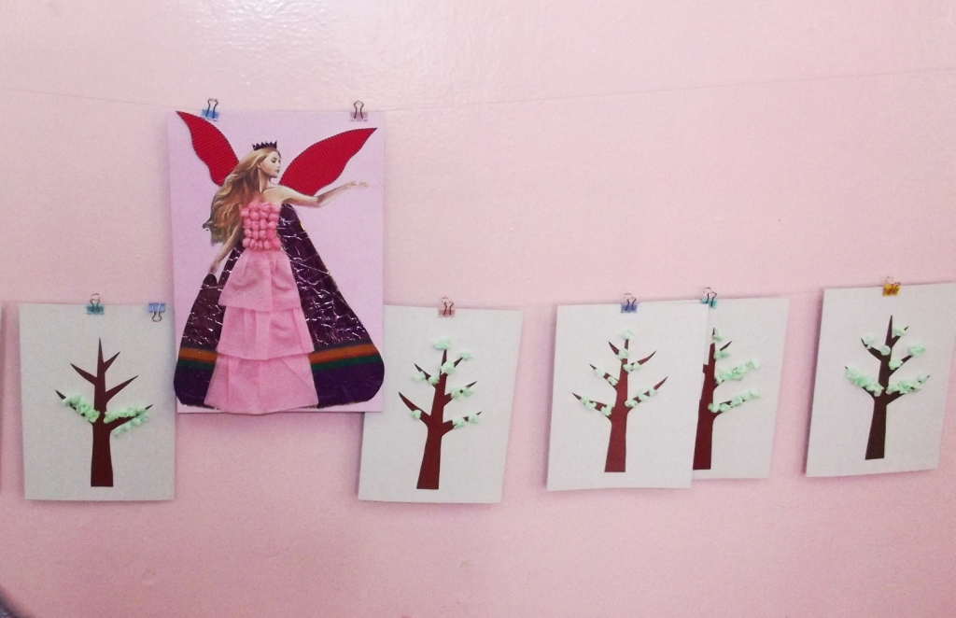
- Наша встреча с бумажной Феей подходит к концу. Взгляните на нашу бумагу в воде. Что с ней произошло? Можно её ещё использовать? На прощанье поиграем.
Дидактическая игра «Бывает - не бывает»
Воспитатель называет предмет с прилагательным «бумажный», а дети отвечают «бывает» или «не бывает», в зависимости от того, изготавливают ли этот предмет из бумаги. Бумажная книга, Бумажный стул, Бумажный кораблик, Бумажное полотенце, Бумажная обувь, Бумажное пальто, Бумажная газета.
- Ну, что ж, пора прощаться с Феей Бумаги. Что мы скажем на прощанье? А ещё пообещаем Фее беречь бумагу и бережно относиться к вещам, сделанным из бумаги.

